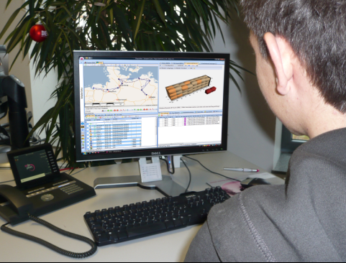

PRESSEINFORMATION

LogiMAT 2011 - Transportmanagement:
CarLo optimiert den Laderaum
Optimierte Auslastung von Transportbehältern - Integration in CarLo – Erweiterung der Transportplanung - Aufruf des Moduls LRO erfolgt direkt aus der Disposition - Aufwändiger Metaheuristik-Algorithmus

Kempten, den 15. November 2010 – Das Software- und Beratungshaus Soloplan zeigt auf der Logistikfachmesse LogiMAT (8. bis 10. Februar 2011) mit „LRO“ den Prototypen eines neuen Moduls für die Laderaumoptimierung. Als Teil der CarLo-Transportplanung berechnet LRO automatisch die optimale Anordnung der Packstücke innerhalb der verschiedensten Transportbehälter. Die Funktion wird direkt aus der Dispositionsmaske des Transportmanagementsystems aufgerufen. Als Datenbasis nutzt LRO die in CarLo geplante Tour mit allen zugehörigen Sendungsdaten, die bereits im Zuge der Auftragserfassung angelegt wurden. Außerdem greift das Modul auf die in den Stammdaten hinterlegten technischen Daten des Fahrzeugs und die Maße des Transportbehälters zurück. Die berechnete Packanordnung wird dreidimensional dargestellt. Anschließend wird das Ergebnis automatisch optimiert, kann aber auch noch manuell per „Drag&Drop“ nachoptimiert werden. Eine Ladeliste mit den Ergebnissen kann zum Abschluss gedruckt werden.
Soloplan stellt aus in Halle 5 am Stand 210.
LRO berechnet die Anordnung der Packstücke je nach Bedarf mit verschiedenen Zielrichtungen. So optimiert das Programm entweder die Volumenauslastung oder die Anzahl von Boxen in den Transportbehältern. Dabei können beliebige Arten von Behältern wie zum Beispiel Container, Auflieger, Wechselbrücken, Boxen oder Kisten definiert werden. LRO basiert auf einem aufwändigen mathematischen Metaheuristik-Algorithmus. Eine Metaheuristik ist ein Algorithmus zum näherungsweisen Lösen eines kombinatorischen Optimierungsproblems.
Außerdem berücksichtigt LRO diverse Restriktionen wie die Entladreihenfolge, Zuladung oder die Möglichkeit der Turmstapelung. Das neue Softwaremodul ist eine optionale Erweiterung des Transportmanagementsystems CarLo und eignet sich besonders für den Verteilerverkehr. Dort bietet es eine Vielzahl von Vorteilen: Das Programm erhöht die Auslastung der Fahrzeuge, reduziert die Kosten und trägt zu einer schnelleren und einfacheren Beladung bei. Durch die hinterlegten warenspezifischen Restriktionen dient LRO zudem dem Schutz der transportierten Güter. Auf Kundenwunsch können weitere Funktionalitäten realisiert werden.

Hintergrund: Soloplan GmbH
Die Soloplan GmbH ist einer der führenden Softwareentwickler für Logistiksoftware in Deutschland. Das Produktportfolio des in Kempten im Allgäu beheimateten Unternehmens umfasst Standardsoftware für die gesamte Transportabwicklung.
Hauptprodukt ist das Transportmanagement-System CarLo, das kontinuierlich weiterentwickelt wird. CarLo bietet neben der grafischen Disposition die automatische Tourenplanung, eine integrierbare Telematik-Lösung sowie Funktionsbereiche für CRM, die Frachtabrechnung, das Warehouse-Management und die komplette Fuhrparkverwaltung. CarLo verfügt zudem über eine zertifizierte Schnittstelle zum Warenwirtschaftssystem SAP.
Der Vertrieb erfolgt über eigene Vertriebsgeschäftsstellen in Deutschland und ein Partnernetzwerk in ganz Europa. Das eigene Firmengebäude bietet den rund 75 Mitarbeitern moderne Arbeitsplätze sowie einen großzügigen Seminarbereich für Kunden. In der Soloplan Akademie werden nicht nur Fortbildungsmaßnahmen zum Produktportfolio von Soloplan angeboten, sondern auch individuelle und firmenspezifische Kundenseminare durchgeführt.
Abdruck honorarfrei. Belegexemplar erbeten. Bildmaterial können Sie einfach anfordern. Eine kleine Auswahl finden Sie auch auf unserer Homepage: http://www.soloplan.de/presse

Kontakt:
Soloplan GmbH  Software für Logistik und Planung  Martin Glöckner  Burgstraße 20  87435 Kempten  Telefon +49 831 57407-250  Telefax +49 831 57407-111  mg@soloplan.de  www.soloplan.de | KfdM  Kommunikation für den Mittelstand  Marcus Walter  Sudetenweg 12  85375 Neufahrn b. Freising  Telefon +49 8165 999 38 43  Telefax +49 8165 999 38 45  walter@kfdm.eu  www.kfdm.eu

